**5.Git의 개념**

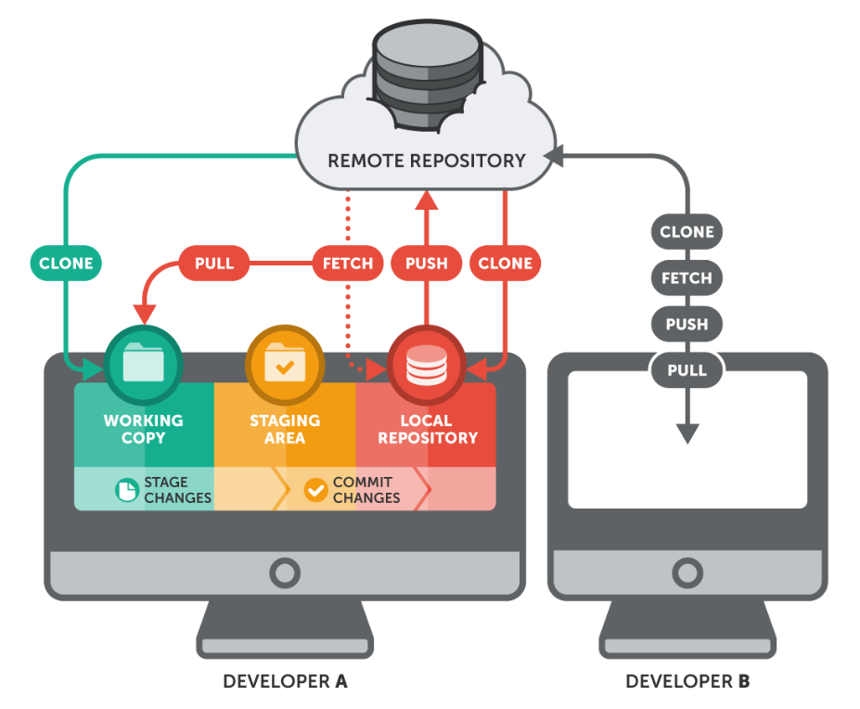

Git은 원격저장소를 기반으로 여러 명의 개발자들이 혼잡함을 없애고, 버전 또는 형상관리를 위한 개발 플랫폼이다.

원격저장소를 복사하여 각 개발자들의 PC인 로컬 상에 복사(Clone)하여 각자가 개발하다가 Commit으로 로컬의 정보를 변경한다.

그러다가 원격의 정보를 로컬의 정보로 변경(Push)을 하여 공유를 하는 환경이다.

**eclipse에서 Git연결하기**

Eclipse MARS버전부터는 Git기능이 플러그인 없이 내장되어 있다.

다음 그림과 같이 메뉴들 중에서 [Window] – [Show View] – [Other] – [Git] – [Git Repositories]순으로 선택하자!

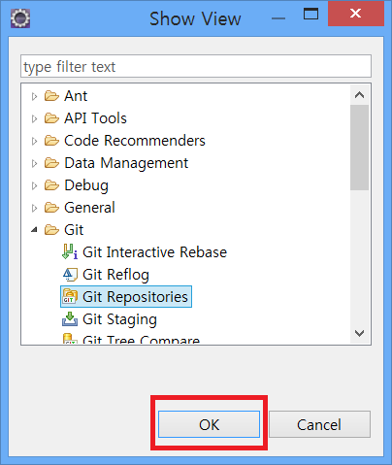

다음 그림과 같이 [Git Repositories]라는 창이 나타나고 그 안에 있는 항목 중에서 [Clone a Git repository]를 선택하여 원격에 있는 저장소의 정보를 가져오자!

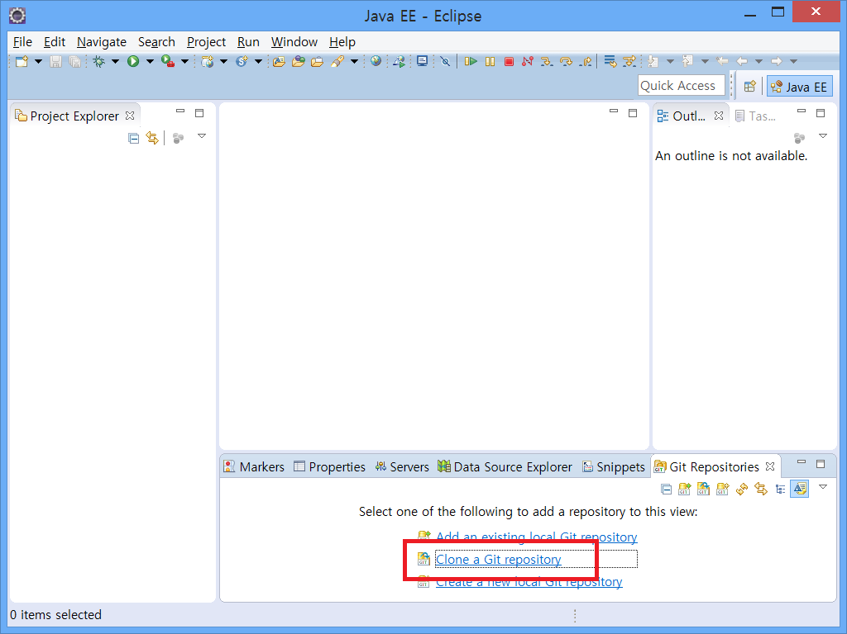

다음 그림과 같이 GitHub사이트에 있는 원격 저장소의 HTTPS경로를 복사해 온다.

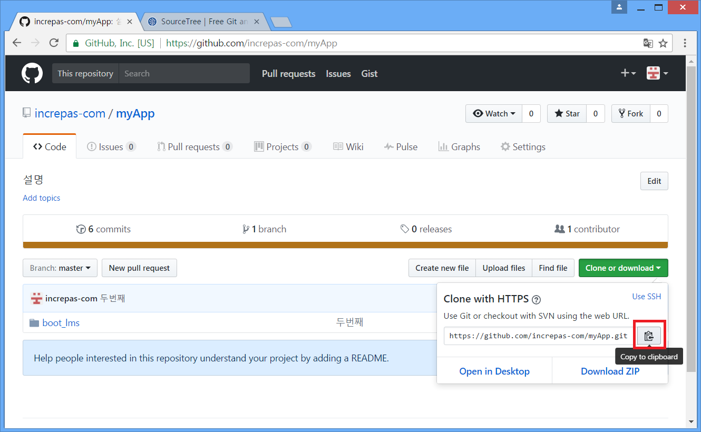

이클립스에서 열어두었던 [Clone Git Repository] 창의 URI항목에만 붙여넣기하면, Host와 Repository path가 알아서 들어간다.

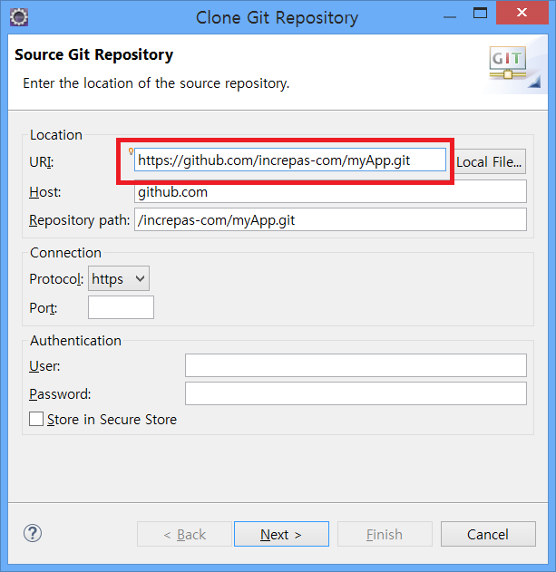

팁) GitHub사이트에서 저장소를 private형으로 만들었을 시에는 Authentication이 필요하다.  
(지금은 필요없음)

[Next]를 클릭하고 넘어가면 해당 저장소에서 준비된 브랜치 목록이 보여지고 필요한 것을 선택한 후 [Next]선택!

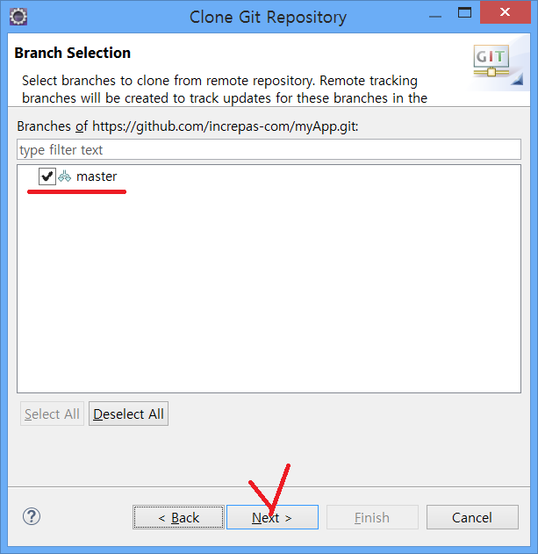

다음은 원격의 저장소 정보를 현재 내PC의 로컬 상의 붙여 넣을 위치를 지정한다. 보통 미리 준비된 이클립스의 Workdspace를 선택한다.

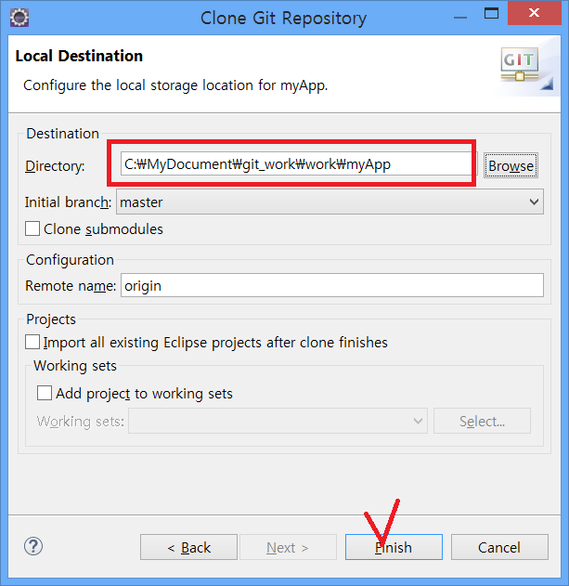

복사가 끝나면 다음의 그림과 같이 import project를 하든지?

화면 아래쪽에 있는 [Git Repositories]창에서 등록된 Repository위에서 마우스의 우측 클릭하여 [Import Projects…]를 선택하여 프로젝트를 불러온다.

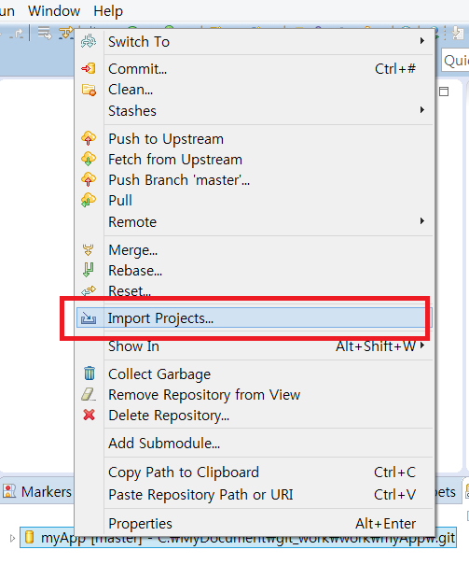

보통 선택된 상태에서 프로젝트가 맞는지만 확인한 후 [Next]한다.

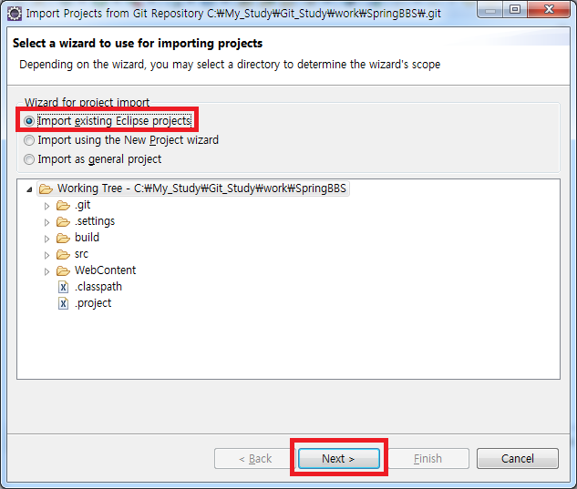

[Next]를 누르고 나면 다음 그림과 같이 프로젝트 이름과 위치가 나타난다. 여기서는 [Finish]

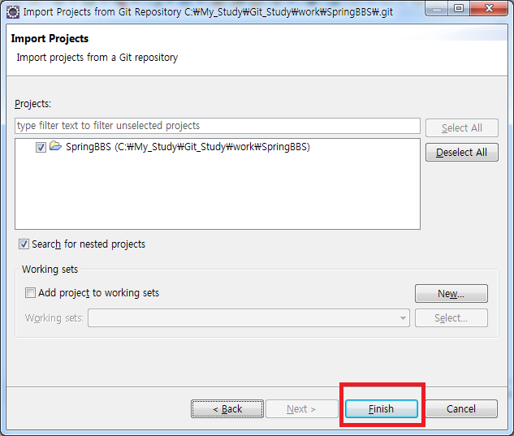

이렇게 Clone해온 저장소를 프로젝트롤 가져오는 것이 성공되면 [Project Explorer]창에서 다음 그림과 같이 확인이 가능하다.

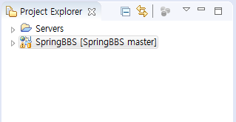

프로젝트 아이콘을 잘~살펴보면 저장소를 의미하는 원기둥 모양이 있는 것을 확인할 수 있다.

프로젝트가 불려지고, 파일의 수정이 일어나면, 우선 로컬저장소에 Commit을 명한다.

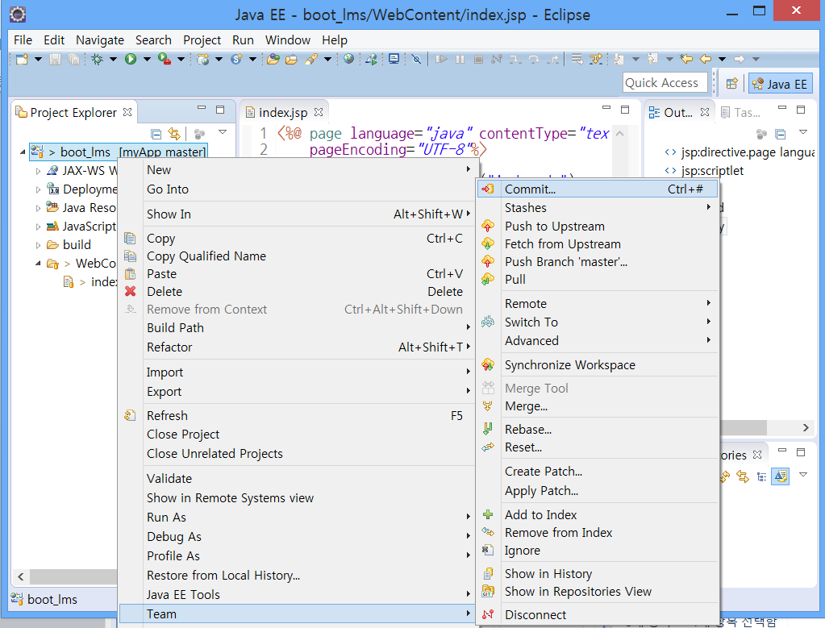

그리고 다음의 그림에서 적당한 수정하는 이유를 Commit Message에 입력한다.

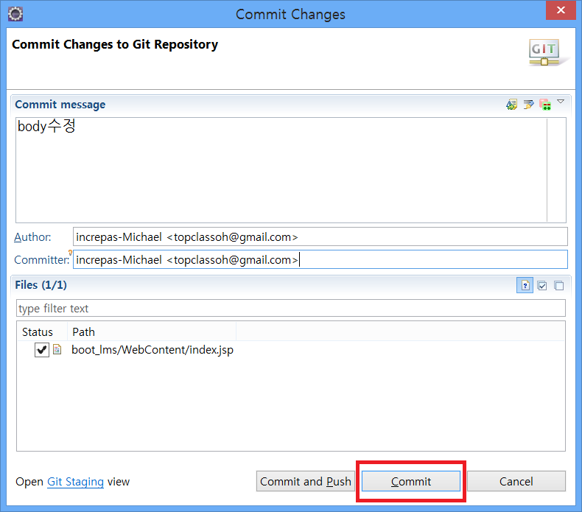

아니면 이클립스의 버전에 따라서 다음과 같이 Commit의 화면이 다를 수도 있다.(Neon버전)

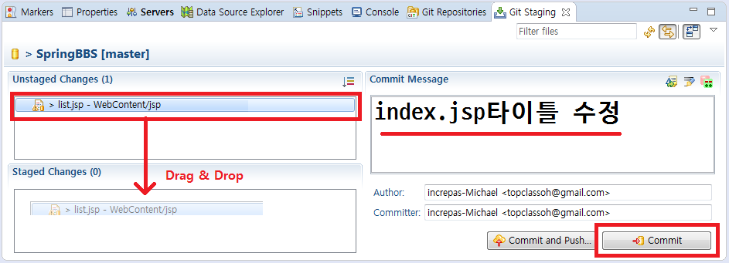

[Commit]버튼을 누르고 나면, 프로젝트 명 뒤에 Commit의 수를 나타내는 숫자가 나타난다.

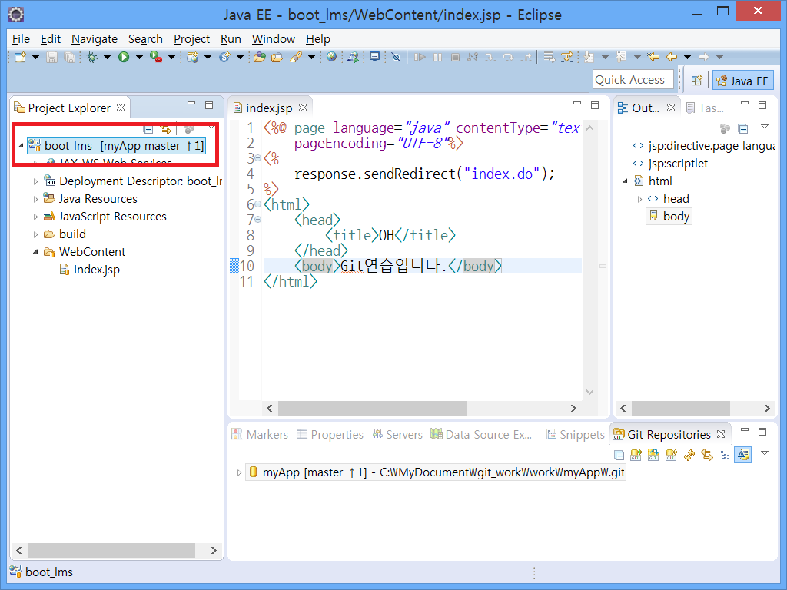

이 Commit기능은 로컬저장소에서만 변경될 뿐 원격저장소인 GitHub사이트의 내용은 변경되지 않는다. 이후 로컬저장소의 내용을 원격저장소로 보낼 때는 Push명령으로 보낸다.

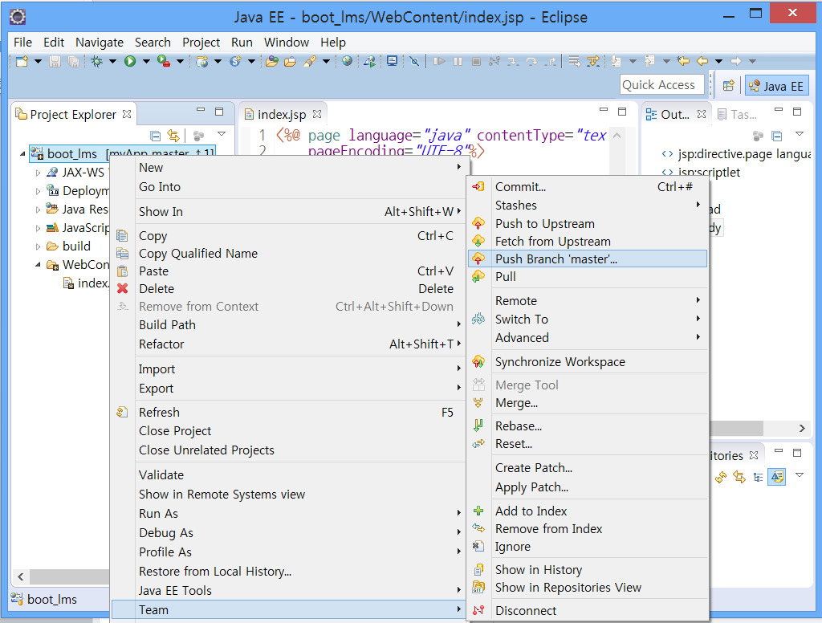

브랜치 이름과 수정메세지를 확인하고 [Next]를 선택하고 넘어가자!

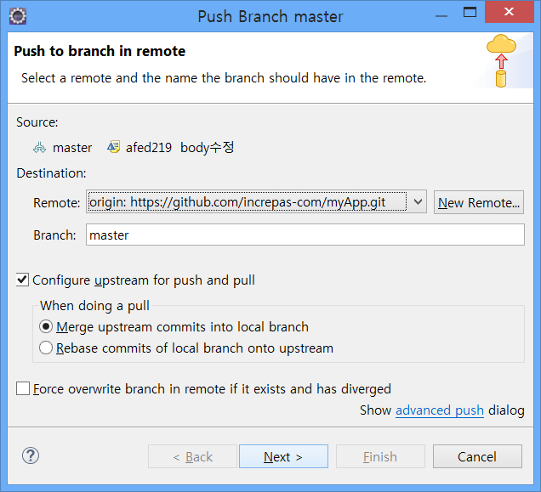

다음은 원격저장소에 등록된 사용자의 이름과 비밀번호를 입력한 후 [OK]

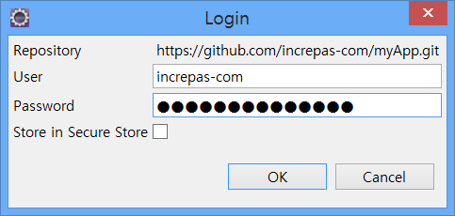

로그인에 성공하면 Push정보를 다음 그림과 같이 보여준다.

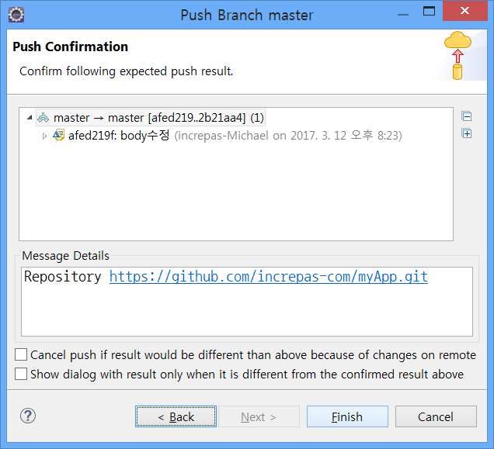

원격 저장소의 commit항목이 변경되었음을 알 수 있다.

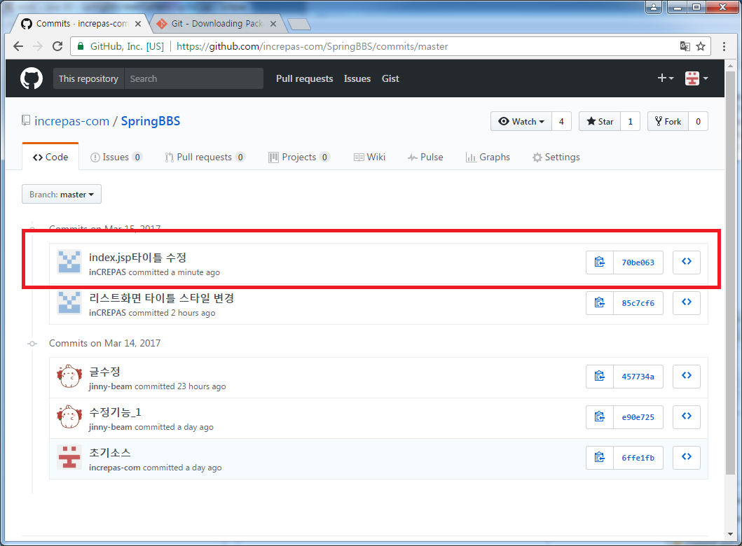

**Eclipse의 프로젝트를 로컬저장소 지정한 후 원격저장소와 연동하기**

eclipse에서 생성한 프로젝트를 [로컬저장소]로 지정하자. 우선 [Git Repositories]창에서 다음 그림과 같이 [Create a new local Git repository]를 선택한다.

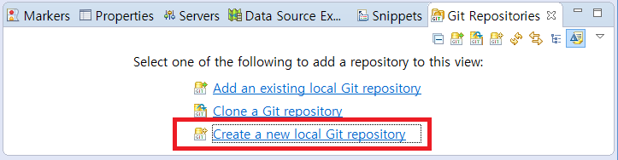

그런 다음 나타나는 화면에서 [Browse…]버튼을 선택하여 생성된 프로젝트 폴더를 선택한다.

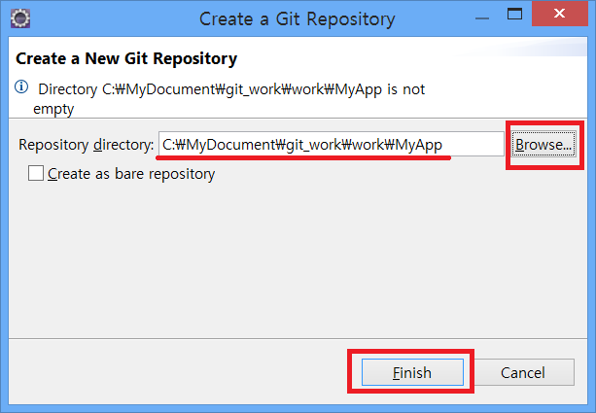

정확한 프로젝트 폴더가 맞는지? 확인한 후 [Finish]버튼을 클릭한다.

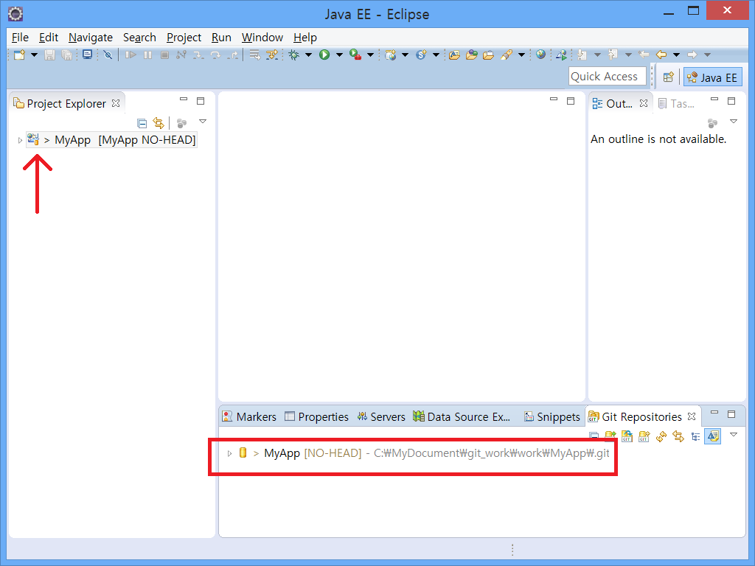

그러면 원래 있던 프로젝트명 앞에 있던 아이콘에는 작은 원기둥 모양의 아이콘이 생기고, [Git Repositories]창에는 저장소를 의미하는 아이콘이 생긴다.

이제 준비된 원격저장소에서 URL을 복사해 둔다.

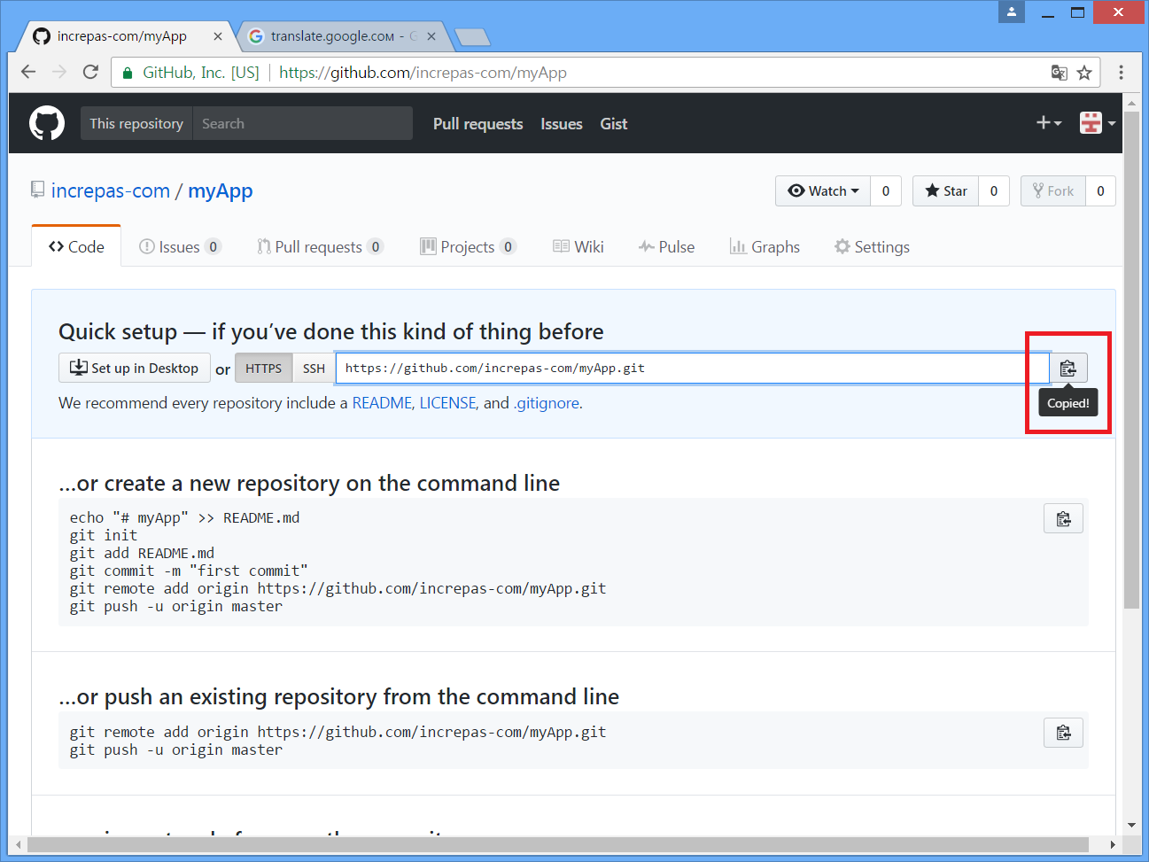

다음은 다시 eclipse의 [Git Repositories]창에 등록된 저장소의 아이콘을 다음 그림과 같이 열고, [Remote]아이콘에서 마우스의 우측버튼 클릭! – [Create Remote…]를 선택하자!

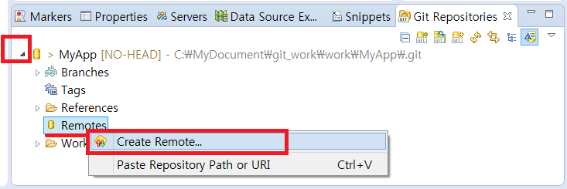

그리고 나타나는 다음과 같은 화면에서는 [원격저장소]를 지정하기 전에 이름을 지정하는 창이다. 이때 수정해도 되겠지만 “근원”이라는 의미인 origin을 그대로 사용하자!

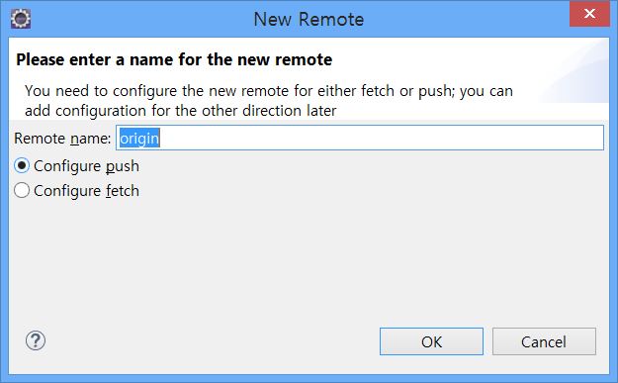

여기서가 중요하다. 우린 [Change…]버튼을 선택해야 한다.

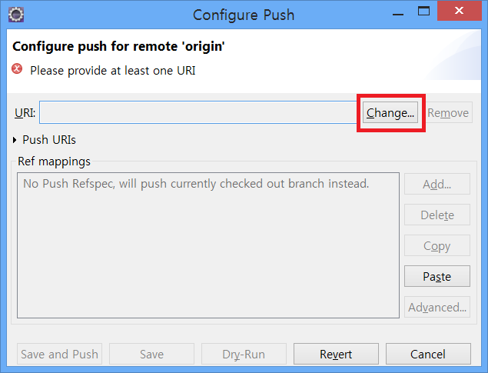

그리고 복사해 두었던 [원격저장소]URL을 붙여넣기 하면 Host와 Repository path는 알아서 들어간다.

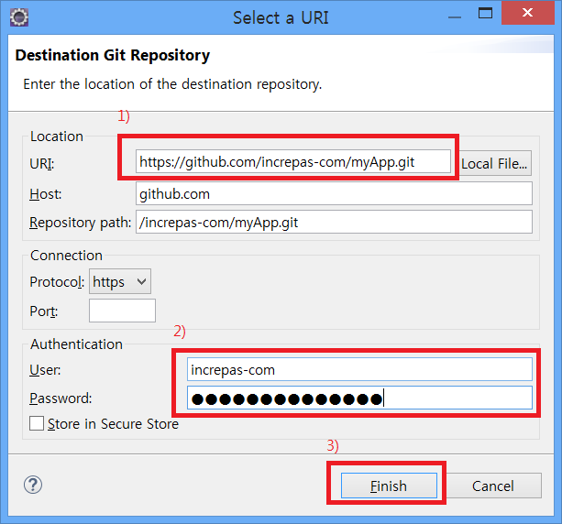

그리고 User에 이미 등록된 이름을 입력하고, 비밀번호를 입력한 후 [Finish]를 선택하면 된다.

그런 다음 뒤에 있던 창에서 [Save]를 선택하자!

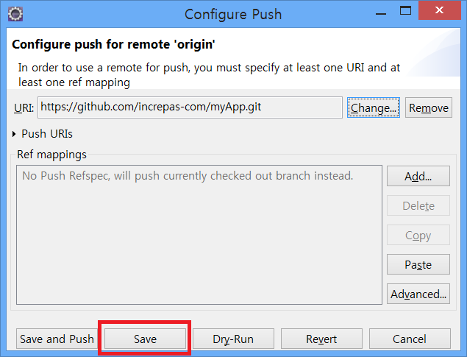

이제 [Git Repositories]창에서 [Remote]를 열어봤을 때 다음과 같으면 잘~된것이다.

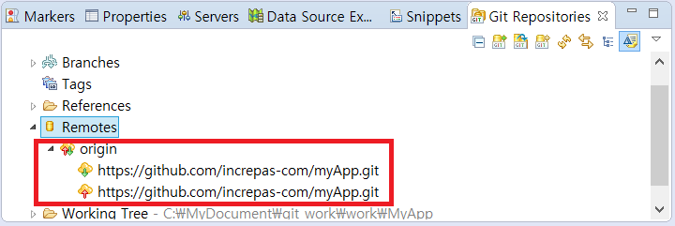

이제 [로컬저장소]와 [원격저장소]가 연동 되었다. 하지만 두 저장소의 자원이 다르므로 [로컬저장소]에서 커밋을 수행해야 한다.

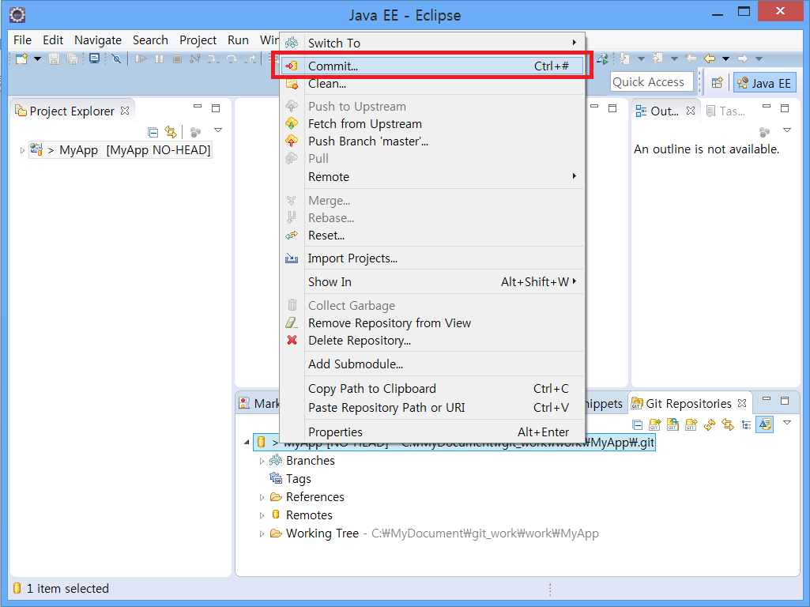

다음 화면이 버전에 따라 대화창이 나타날 수도 있고, 아니면 앞서 알아봤던 것처럼 [Git Staging]화면이 나타날 수 있으니 선택 또는 Staged시킨 후 적당한 커밋메세지를 입력하자

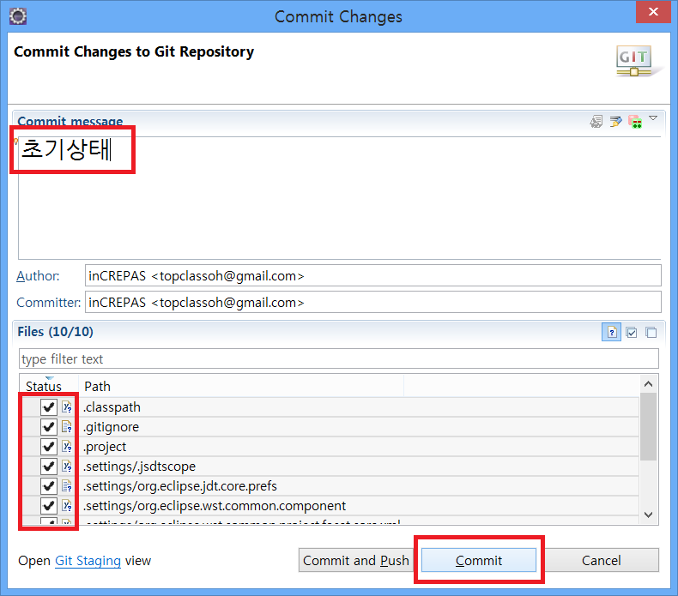

물론 Author와 Committer정보를 입력 또는 확인해야 한다. 그런 다음 [Commit]버튼 선택!

여기까지는 [로컬저장소]에서의 커밋 작업이었다. 이제 [원격저장소]로 [로컬저장소]의 자원들을 보내기(PUSH)하자!

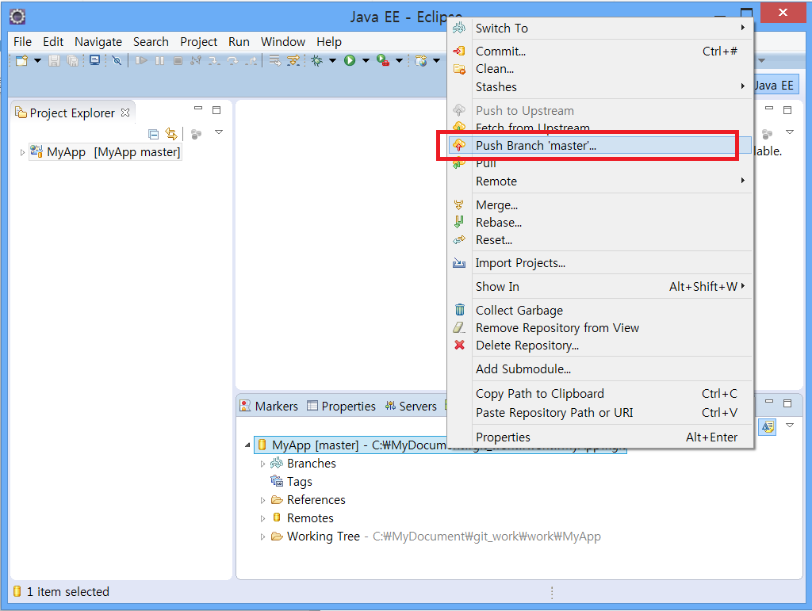

위의 그림과 같이 선택하면 앞서 [Remote]에서 추가가 되었기 때문에 [원격저장소]를 찾아가는 것은 문제가 없다.

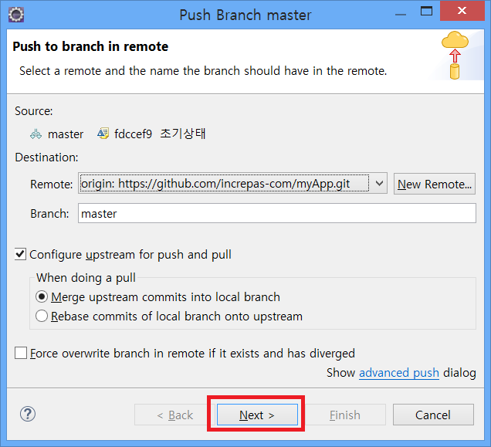

다음과 같이 이름과 비밀번호를 정확히 입력하여 [PUSH]를 수행하자!

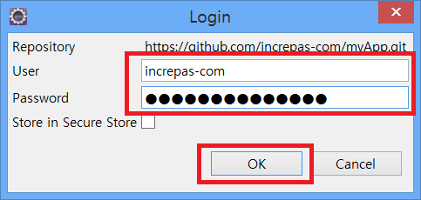

로그인 창이 한번 더 나타날 수 있음!

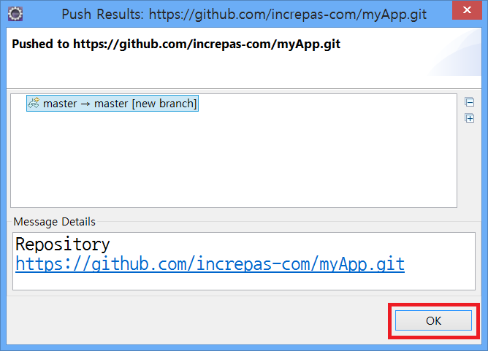

정상적으로 처리될 때 [PUSH]가 되었다고 나타나는 화면이다. 이제 [원격저장소]에 가서 확인만 하면 된다.

